GS | PRÉNOM : | numération

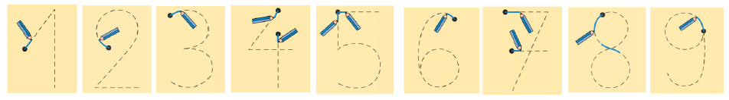

Entraîne-toi à écrire les chiffres puis compte le nombre des roues des vélos et écris le nombre en chiffres.

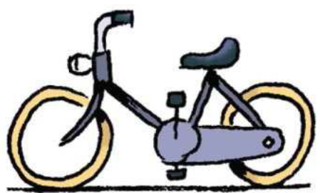

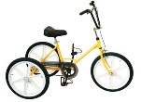

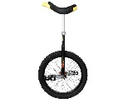

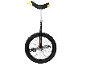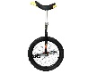

GS | PRÉNOM : | numération

Entraîne-toi à écrire les chiffres puis compte le nombre des roues des vélos et écris le nombre en chiffres.

